Муниципальное автономное общеобразовательное учреждение
«Школа № 149»

Проектная работа

«Моё хобби – бисероплетение»

Секция «Технология»

Выполнила ученица 4 «б» класса
Разживина Алёна, 11 лет

Руководитель проекта: Виноградова Наталия Владимировна,
Учитель начальных классов МАОУ «Школа №149»
Эл. почта: nat.vinograd2014@yandex.ru

г. Нижний Новгород
2022 год

ОГЛАВЛЕНИЕ

ВВЕДЕНИЕ………………………………………………………………3

ГЛАВА 1. ТЕОРЕТИЧЕСКАЯ ЧАСТЬ……………………………….5
  - История бисероплетения………………………………………..5
  - Основные виды бисера………………………………………….6
  - Техники плетения……………………………………………….7
  - Чем полезно бисероплетение для детей?...................................7
ГЛАВА 2. ПРАКТИЧЕСКАЯ ЧАСТЬ………………………………..8
2.1. Интервью…………………………………………………………..8
2.2. Анкетирование…………………………………………………….9
2.3. Мастер класс………………………………………………………9
2.4. Мои работы из бисера……………………………………………11

ЗАКЛЮЧЕНИЕ……………………………………………………….13

СПИСОК ИСПОЛЬЗУЕМОЙ ЛИТЕРАТУРЫ……………………..14

ПРИЛОЖЕНИЯ……………………………………………………….15-25

ВВЕДЕНИЕ
«Чем больше мастерства в детской руке,
тем умнее ребёнок»
В.А.Сухомлинский

Бисер — этот уникальный материал на протяжении всей истории человечества являлся важным элементом культуры многих народов.
Актуальность:
- работа с бисером развивает мелкую моторику руки;
- формирует чувство вкуса, стиля, моды у подрастающего поколения, уважительного отношения к традициям народа, его культуре;
- появление новых технологий изготовления работ в технике бисероплетения, соответствие приемов плетения возрастным особенностям детей;
-изделия из бисера могут передавать целую палитру красок, при этом бисер долго не выцветает, приятный на ощупь, с ним приятно работать;
Объект исследования: ученики начальной школы № 149 г. Н.Новгорода.
Предмет исследования: бисероплетение.
Гипотеза: предположим, что бисероплетение – это не только модное и актуальное в наше время хобби, результатом которого могут быть различные украшения или фигурки, но и это вид декоративно-прикладного искусства, способствующий развитию памяти, внимания, мелкой моторики рук.
Цель научной работы: определить увлеченность современных школьников начального звена плетением из бисера, а также влияние бисероплетения на развитие памяти, внимания, мелкой моторики рук.
Для достижения поставленной цели нужно выполнить следующие задачи:
- познакомится с историей бисероплетения;
- рассмотреть основные виды бисера;
- изучить техники плетения бисером;
- изучить чем полезно бисероплетение для детей;
- провести анкетирование учащихся 4 класса на предмет их увлеченности бисероплетением;
- провести мастер-класс по бисероплетению среди учащихся 4 классов;
- устроить выставку своих работ в школе.
Методы изучения: сбор информации из различных источников, наблюдение, интервью, анкетирование учащихся, анализ результатов, обобщение.
ГЛАВА 1. ТЕОРЕТИЧЕСКАЯ ЧАСТЬ
  - История бисероплетения.
Для того, чтобы научится создавать из бисера украшения и различные фигуры необходимо окунуться в историю бисероплетения и узнать, когда и где оно возникло. Бисероплетение, как вид рукоделия и искусства, берет свое начало из очень древних времен. Прототипом бисероплетения можно считать нанизанные в ожерелье бусины, найденные в Кении американскими археологами. Их возраст составляет 40 000 лет.
В разных местах и странах, при раскопках, находились украшения из бусин. Сначала бусины были изготовлены из костей, камней, ракушек, семян. В Сибири, например, были найдены единственные в мире бусины из костей мамонта. С развитием человечества менялся материал, из которых изготавливали бусины. Они становились металлическими, керамическими, стеклянными и, наконец, пластмассовыми.
Ученые считают, что именно изобретя бусы, человечество окончательно отделилось от животного мира. Потому, что бусинка – это нечто, не имеющее конкретного значения и пользы, предназначенное для украшения, а это уже зарождение духовности и культуры.
На протяжении нескольких веков бисер ввозили в Россию из Венеции и Германии. Привозной, очень нарядный бисер, ценился высоко, наравне с драгоценными камнями, золотом. Организовать бисерное производство в России удалось М.В. Ломоносову. Лишь в 1752 году учёный получил разрешение на строительство фабрики для производства бисера. В начале 19 века мастерство в рукоделии служило признаком хорошего воспитания и образования.
На первом этапе своего исследования я сделала вывод, что в разных временных отрезках и географических точках планеты, бисер выполнял различные функции:
- являлся амулетом от сглаза, оберегом и др.;
- подтверждал принадлежность владельца к тому или иному сословию;
- играл роль денег (как средство оплаты).
Я поняла, что изделия могут поведать о том, как жили люди в далекие времена, каковы были их вкусы и привычки.
1.2 Основные виды бисера
Бисер, изготавливаемый для вышивки, плетения украшений и создания декоративных элементов, изготавливают из плотного стекла, имеющего различные цвета, формы и размеры. (Приложение №1)
Для рукодельниц есть множество разновидностей мелких бусин, которые помогают творить и создавать украшения, по красоте своей которые вполне могут конкурировать с ювелирными. Классификация поможет выбрать нужный вариант, обладающий своими уникальными характеристиками.
Крупнейшими поставщиками бисера на рынки рукоделия являются Чехия, Япония и Китай. Бусины этих производителей можно отличить по внешнему виду, так как все они имеют характерные отличия.
Чешский и японский бисер представлен бусинами одного размера с четким хорошим отверстием по центру.
Китайский бисер самый распространенный и самый дешевый материал.
Условно весь бисер можно разделить на 3 категории: непрозрачный, прозрачный, полупрозрачный.
По размерам бисер бывает: очень мелкий – используется в вышивке и плетении, средний – подходит для любых работ, крупный – бусины используются в качестве декора отдельных элементов и в изготовлении бижутерии.
По форме бисер бывает: фигурный, цилиндрический, округлый, стеклярус, рубка.

1.3. Техники плетения
Существуют множество техник плетения из бисера. В своей работе я расскажу о наиболее распространенных. (Приложение №2)
- Монастырское плетение (крестик)
- Мозаичное плетение (мозаика, пейот – от англ. Peyote)
- Игольчатая техника плетения

Параллельное плетение бисером используется для изготовления колье и кулонов, объемных фигур и предметов интерьера.

Петельное плетение бисером
- Круговое плетение
- Кирпичное плетение
- Сетчатое плетение

Объемное плетение

1.4. Чем полезно бисероплетение для детей?
Наверное, всю пользу от этого занятия для ребенка оценить невозможно. Но все же главные преимущества бисероплетения как хобби очевидны. Самое первое — развитие мелкой моторики, что отвечает за умственные способности ребёнка. Ведь его интеллект находится на кончиках его пальцев, говорил Василий Сухомлинский. Сегодня в важности развития мелкой моторики детей уже никто не сомневается. Так вот, бисероплетение в этом плане — просто идеальное занятие. Оно развивает также: фантазию и воображение, образное и пространственное мышление, чувство прекрасного и хороший вкус, воспитывает индивидуальность, усидчивость и внимание. (Приложение №3)

ГЛАВА 2. ПРАКТИЧЕСКАЯ ЧАСТЬ
2.1 Интервью
Следующий этап моей работы был направлен на выявление пользы от занятий бисероплетением. Во-первых, я сама попыталась найти ответ на этот вопрос. Читала статьи в сети Интернет, листала специальные энциклопедии. Из этих источников я узнала о пользе бисероплетения для человека. Затем я встретилась со школьным психологом, школьной медсестрой, классным руководителем и врачом-офтальмологом. Был задан вопрос: «Приносят ли пользу занятия бисероплетением?» Мнение каждого из них сводились к положительному результату (Приложение №4):
Психолог: развивается мелкая моторика мышц, повышается настроение, вырабатывается терпение, усидчивость.
Школьная медсестра: воздействует на нервные окончания на пальцах рук, где множество биологически активных точек.
Врач офтальмолог: разглядывая цветные мелкие детали, ребёнок учится тонко различать оттенки и тренирует зрение, тем самым развивает зоркость, чёткость, при соблюдении элементарных правил (Приложение №4 ).
Классный руководитель: учатся разбираться в сложных схемах, развивается чувство прекрасного, хороший вкус, положительно сказывается на умственное развитие: внимание, мышление, память; повышается познавательный интерес.
Меня поразили эти факты! Столько можно в себе изменить, занимаясь серьёзно этим рукоделием! После встречи с уважаемыми взрослыми, было взято интервью у детей, регулярно занимающихся бисероплетением. Вопрос: «Что вам дают регулярные занятия бисероплетением?» Ответы были сгруппированы по схожести:
4 человека: «Стали более спокойны и уравновешены»;
5 человек: «Делаем необычные модные подарки друзьям»;
3 человека «Как ни странно, улучшился почерк, перестала уставать рука от письма»;
2 человека: «Создаём сложные узоры и композиции»;
4 человека: «Меньше времени требуется выучить произведение наизусть».
Как видим, регулярные занятия бисероплетением помогли учащимся приобрести новые и необходимые качества личности.
2.2 Анкетирование
Узнав о новых удивительных возможностях бисероплетения, я решила понять, насколько популярен этот вид искусства среди учеников 4 классов нашей школы. Были опрошены 77 учащихся (Приложение №5 Анкетирование). Результаты я занесла в таблицу (Приложение №6).
Результаты опроса показали, что 51 ученик считает бисероплетение модным и актуальным в наше время, 27 учеников умеют плести из бисера, 43 ученика изъявили свое желание поучаствовать в мастер-классе по бисероплетению, 64 ученика ответили, что хотели бы получить в подарок изделие из бисера, члены семьи 15 учеников увлекаются бисероплетением.
На основании представленных данных анкетирования я сделала вывод, что больше половины учеников интересуются бисероплетением, многие ученики хотят поучаствовать в мастер классе и практически все хотели бы получить изделие из бисера в подарок. Кроме того, родители некоторых учеников увлекаются бисероплетение и это их общее хобби с детьми.
2.3 Мастер-класс
Техника плетения крестиком является одной из самых простых в бисероплетении, но с ее помощью можно создать много различных украшений, что я и продемонстрирую в данном мастер-классе по плетению кольца в виде объёмной фигурки бутылки минеральной воды.
Для начала необходимо нарисовать схему плетения на бумаге.
Подготовим рабочее место. Нам понадобится леска для бисероплетения диаметром 0,2 мм, бисер Gamma зеленый, тёмно-зелёный, бежевый и белый размером 11/0, а также ножницы. Для удобства раскладки бисера я использую палитру для красок.
Отмеряем 60 см лески. На один конец лески набираем 4 бисерины зеленого цвета, вторым концом лески проходим крест-накрест в последнюю бисерину. Получается маленький крестик.
Набираем на один конец лески одну, а на другой конец – 2 зеленых бисерины. Ту сторону лески, с которой набрана 1 бисерина, пропускаем через крайнюю бисеринку со стороны другого конца лески. Затягиваем леску – получился второй крестик из бисеринок.
Далее набираем на левый конец лески 1 бисеринку, на правый – 2 и пропускаем правый конец лески через бисерину на левом конце, а затем через верхнюю бисерину соседнего крестика нижнего ряда в направлении продолжения плетения. Затягиваем концы лески. У нас получился первый крестик второго ряда.
Следует обратить внимание, что каждый крестик состоит из 4 бисеринок, но при этом он имеет общие бисеринки с соседними крестиками. Поэтому для плетения очередного крестика нам необходимо добавить всего 2 бисеринки к тем двум, из которых сейчас выходят концы лески, по 1 на каждый конец. Далее верхний конец лески пропускаем через бисеринку на другом конце лески, а затем через верхнюю бисеринку соседнего крестика нижнего ряда. Затягиваем леску. Так продолжаем плести 6 рядов с учетом обозначения на схеме бисерин другого цвета.
Чтобы сделать сужение горлышка бутылки нужно вывести концы лески в среднюю верхнюю бисерину нижнего ряда. Набираем на один конец лески одну, а на другой конец – 2 зеленых бисерины. Ту сторону лески, с которой набрана 1 бисерина, пропускаем через крайнюю бисеринку со стороны другого конца лески. Затягиваем леску. Затем берем 3 бежевых бисерины и повторяем то же действие. Затягиваем леску на 2-3 узла и обрезаем концы.
После того как мы закончили плести 1 сторону бутылки вновь берем 60 см лески и делаем вторую половинку, выполняя ранее описанную последовательность действий.
Когда обе стороны готовы, прикладываем их друг к другу и сшиваем фигурки по крайним боковым бисеринам, продевая леску через них.
Далее плетем такой же техникой основу для кольца, предварительно замерив палец сантиметром. Пришиваем основу к фигурке леской с двух сторон. Кольцо в виде бутылки минералки готово.

2.4 Мои работы из бисера.
Как же я увлеклась бисероплетением? Летом 2021 года летом на просторах приложения Ютуб я посмотрела видео, как дети создают работы из бисера и тоже захотела попробовать себя в новом для меня виде творчества.
Я пересмотрела несколько мастер-классов, изучила схемы с основными техниками плетения и попросила родителей купить в магазине «Все для рукоделия» бисер различных цветов и леску.
Самой первой моей работой было кольцо в виде ромашки, выполненное круговой техникой плетения из китайского бисера. Работа заняла у меня около 10 минут. Мне понравился сам процесс плетения и кольцо, которое я стала носить на руке. Так я решила продолжать плести из бисера различные украшения.
В процессе плетения я поняла несколько нюансов бисероплетения. Во-первых, китайский бисер разный по размерам и по форме. Во-вторых, такой бисер может стираться и вымываться. В-третьих, у китайского бисера отверстия неровные со сдвинутым краем. Таким образом, я сделала вывод, что нужно выбирать бисер чешского производства, т.к. он ровный и одинаковый по размерам, не стирается и не вымывается и в нём ровное отверстие по центру.
За довольно-таки короткое время я овладела техниками плетения такими как: крестик, мозайка, параллельное, кирпичное, объёмное, сетчатое и петельное.
На сегодняшний день у меня в коллекции около 400 работ из бисера. В основном я плету кольца, ожерелья, браслеты и чокеры. Идеи и схемы я заимствую из интернета, но есть кольца и браслеты, схемы плетения которых я придумала сама.
Самая любимая моя техника плетения - это крестик. В данной технике у меня выполнено много украшений, но есть одно особенное - это браслет, на изготовление которого ушло 10 часов. Результат превзошёл все мои ожидания!
Некоторые украшения из коллекции я дарю друзьям и близким. Они искренне радуются и благодарят меня, а те, кто тоже плетет из бисера дарят мне украшения в ответ.
Сравнительно недавно я стала вести блог в приложениях Тик ток, Телеграмм, ВКонтакте, в которых рекомендую заниматься бисероплетением для всестороннего развития, снимаю ролики и рассказываю, как научиться плести из бисера, как понимать схемы украшений, а также провожу мастер-классы по изготовлению украшений, используя комментарии и пожелания моих подписчиков. Новичкам в бисероплетении я советую начинать плести с наиболее простых техник несложные работы и постепенно осваивать новые техники.
Моя мечта – сплести сумку из бисера. Это очень сложная и кропотливая работа, которая займет не один день, но я знаю, что приобретенные знания, умения и освоенные техники бисероплетения помогут мне справится с поставленной задачей.
Для меня бисероплетение – это больше чем хобби, это любимое занятие, которое увлекает, затягивает и приносит огромное удовольствие и реальный результат моих кропотливых трудов

ЗАКЛЮЧЕНИЕ
В результате исследовательской работы, я пришла к выводу, что изделия из бисера во все времена высоко ценились, являясь частью народной культуры.
Общаясь с разными людьми, я открыла для себя невероятно новые возможности моего любимого творческого дела – бисероплетения.
Занятия бисероплетением благотворно влияет на состояние человека, развивая его всесторонне.
Мне было очень интересно и приятно провести мастер-класс по плетению кольца в виде объёмной фигурки среди своих одноклассников. Все дети были приятно удивлены результатом своих кропотливых трудов.
После мастер-класса я устроила выставку своих работ из бисера и рассказала одноклассникам как увлеклась бисероплетением. Прошло около полугода как я увлеклась этим интересным и кропотливым хобби. На сегодняшний день у меня в коллекции около 400 работ из бисера, каждая из которых выполнена с любовью и от души. Украшения из коллекции я дарю друзьям и близким. Кроме того, в последнее время я развиваю свой блог в приложениях ВКонтакте, Instagram и делюсь своими знаниями и умениями с другими людьми из любой точки мира.
Таким образом, можно сделать вывод, что все задачи, поставленные в начале написания моей работы, были выполнены, а основная цель работы была достигнута. С полной уверенностью можно сказать, что бисероплетение – это модное и актуальное в наше время хобби, результат которого мы увидели на мастер-классе, а также регулярные занятия бисероплетением всесторонне развивают личность. Работа может быть использована как рекомендации родителям и детям при выборе внеурочной деятельности.

Список используемой литературы
- Белов Н. В. Фигурки из бисера- Минск: Харвест,2007
- Бульба Н. С. Скульптура из бисера: Техника. Приёмы. Изделия. Энциклопедия – М. АСТ-ПРЕСС КНИГА, 2008
3. Гусева Н.А. 365 фенечек из бисера. – М.: Айрис-пресс, 2003
4. Ляукина М. В. Бисер: Техника. Приёмы. Изделия. – М. :. АСТ-ПРЕСС КНИГА, 2005 (Золотая книга увлечений)
5. Ляукина М. В. Бисер: Техника. Приёмы. Изделия. – М. :. АСТ-ПРЕСС КНИГА, 1998 (Основы художественного ремесла

6. https://www.livemaster.ru/topic/3457280-article-biser-istoriya-vozniknoveniya-stanovleniya-i-rastsveta

7. https://domigolki.ru/osnovy/osnovy-biseropletenija-posobie-dlja-nachinajushhih

Приложение №1
Виды бисера
Бисер, изготавливаемый для вышивки, плетения украшений и создания декоративных элементов, изготавливают из плотного стекла, имеющего различные цвета, формы и размеры.
Для рукодельниц есть множество разновидностей мелких бусин, которые помогают творить и создавать украшения, по красоте своей которые вполне могут конкурировать с ювелирными. Классификация поможет выбрать нужный вариант, обладающий своими уникальными характеристиками.
Крупнейшими поставщиками бисера на рынки рукоделия являются Чехия, Япония и Китай. Бусины этих производителей можно отличить по внешнему виду, так как все они имеют характерные отличия.
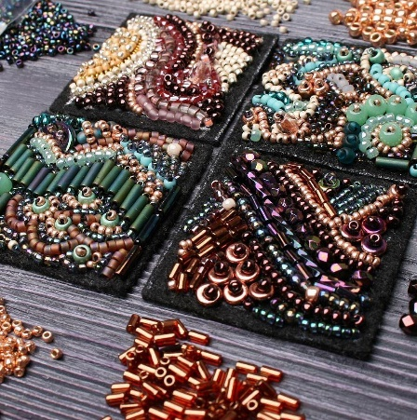
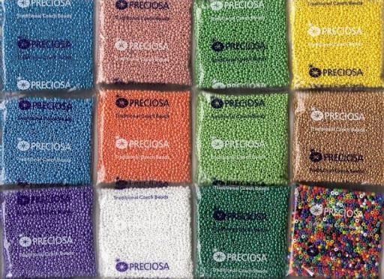
Чешский и японский бисер представлен бусинами одного размера с четким хорошим отверстием по центру. Они легко нанизываются на нить или иглу, подходят для всех видов вышивки и изготовления украшений. Такой бисер считается самым качественным на рынке.
Преимущества:
- идеальная шлифовка края каждой бусины;
- точная карта оттенков, каждый из которых имеет свою подробную нумерацию с тонами и полутонами;
- относительно много бусин в одной упаковке.
Недостатки:
- самый дорогой бисер на рынке
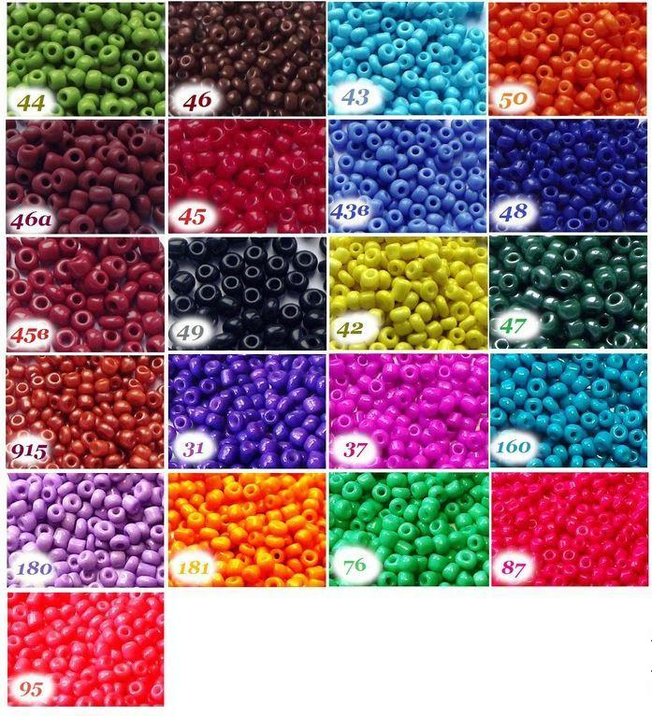
Китайский бисер самый распространенный и самый дешевый материал. Обладает относительно низким качеством, бисеринки могут отличаться по размерам в одной партии, края без шлифовки, при длительной эксплуатации ломается и крошится.
Преимущества: много за дешево, разнообразие выбора, подходит для всех видов работы с бисером.
Недостатки: разнокалиберный, не износостойкий, узкое отверстие, которое не всегда располагается по центру.
Каждый тип бисера имеет свои преимущества. Если его нужно много, к примеру, для поделки, то качеством можно пренебречь в пользу количества. Когда речь идет об изготовлении украшений, то тут важно учитывать износостойкость и относительную ровность всех бусин. В вышивке важно использовать ровный бисер, отверстие которого будет четким и достаточно объемным, дабы рисунок не искажался, а в работе не было зазоров между отдельными элементами.
Условно весь бисер можно разделить на 3 категории:
Непрозрачный - при изготовлении которого добавляют темные краски, которые могут быть глянцевыми и давать характерную способность сверкать при ярком освещении, или матовыми, поглощающими свет.
Прозрачный выполнен из прозрачного стекла, на поверхность которого нанесена полупрозрачная краска или без нее. Часто используется для создания украшений и вышивки.
Полупрозрачный - при изготовлении в стекло добавляют полупрозрачную краску, луч света, преломляющийся в такой бисеринке, создает иллюзию объема и сияние.

Бисер отличается по размеру и форме. Каждый производитель создает свою линейную разметку, которая не совпадает с габаритами бисера другого завода-изготовителя. Поэтому, если у вас закончился нужный бисер, покупайте точно такой же у того же производителя, иначе есть риск испортить изделие.
По размерам бисер бывает:
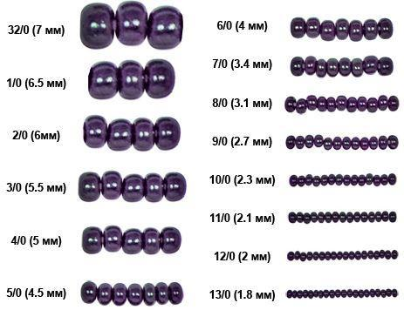
очень мелкий – используется в вышивке и плетении, средний – подходит для любых работ, крупный – бусины используются в качестве декора отдельных элементов и в изготовлении бижутерии.
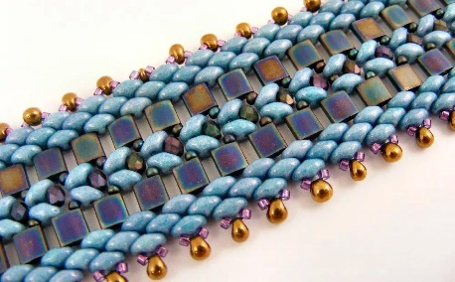
По форме бисер бывает:
Фигурный - может быть выполнен в виде ромба, многогранника, трапеции. Форма ограничивается лишь фантазией заказчика. Некоторые фабрики могут изготовлять бисер по индивидуальному заказу.
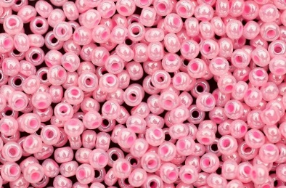
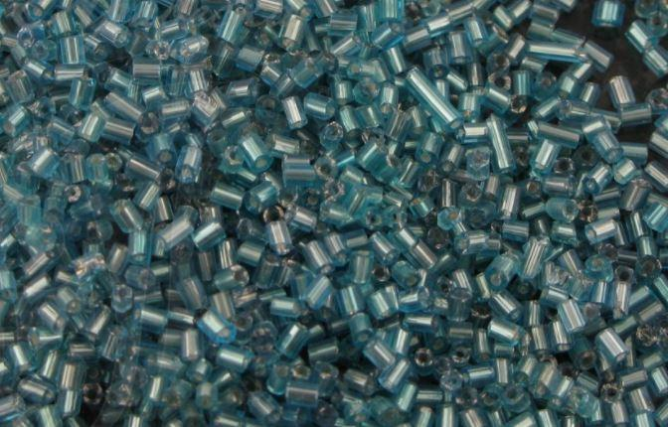
Цилиндрический - имеет грани, но по размерам меньше, чем рубка, но больше, чем округлый. Идеален в вышивке, так как формирует ровные ряды с минимальным зазором между бисеринками.
Округлый - имеет ровные обточенные края с отверстием по середине. Его диаметр в 2 раза меньше диаметра самой бисеринки.
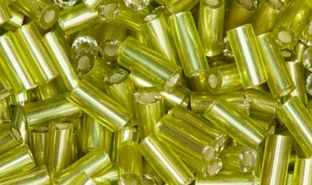
Стеклярус - продолговатые трубочки с отверстием, которые часто имеют неровные не обточенные края. Длина от 1 до 3 см.
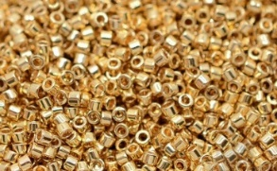
Рубка - тот же стеклярус, только в 2-3 раза меньше по длине. Рубка хороша в плетении и создании ожерелий на шею.

Приложение №2
Виды плетения
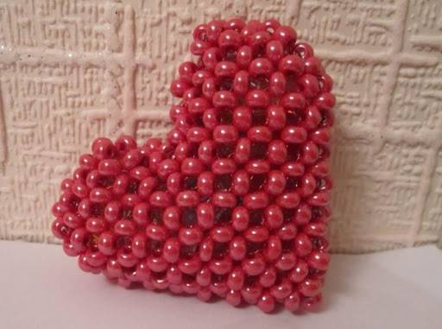
Монастырское плетение (крестик) – техника плотного плетения бисером, в которой на каждом отдельно взятом отрезке полотна бисерины, расположенные под углом 90 градусов друг к другу и связанные по 4 штуки, образуют подобие крестов. Это самая простая техника плетения из бисера, которая заключается в нанизывании бусинок на нить или леску. Используют в основном новички в бисероплетении. В основе такой техники лежит крестик, поэтому в итоге получается сетчатое полотно, которое можно применить где угодно. Монастырское плетение можно делать более свободным или же наоборот более плотным, от этого будет зависеть вид итоговой работы. Очень красиво сочетать несколько цветов бисера.
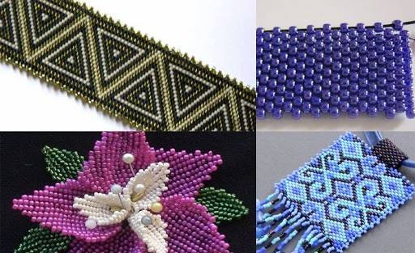
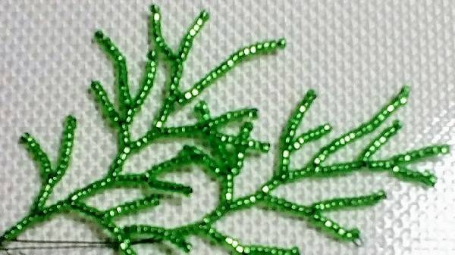
Мозаичное плетение (мозаика, пейот – от англ. Peyote) – техника бисероплетения, при которой бисерины, расположенные в шахматном порядке, образуют плотное полотно. Одно из наиболее любимых у мастериц. Благодаря своей плотности, изделия и аксессуары, выполненные этим способом, смотрятся очень изысканно. При этом способе важно, чтобы все бисеринки были ровные, одного размера.
Игольчатая техника плетения - это определенный способ соединения бисера между собой, с помощью которого получаются остроконечные детали, например лепестки, бисерные иголки, а также кисточки для штор и подушек.
Нередко такой способ плетения используют для получения красивые экстравагантных серег. Чтобы освоить эту технику необходимо на небольшой отрезок проволоки набрать например 6 бисерин, придержать рукой крайнюю бисеринку. А конец проволоки продеть через 5 бисерин, затянуть. И так далее.

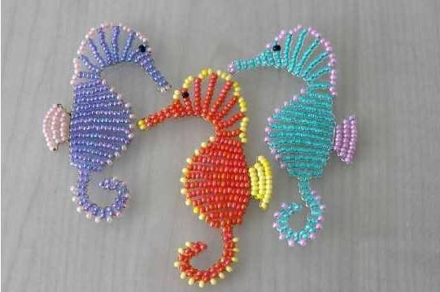
Параллельное плетение бисером используется для изготовления колье и кулонов, объемных фигур и предметов интерьера.

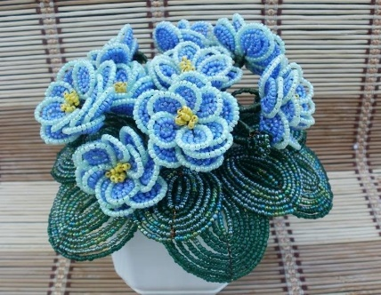
Петельное плетение бисером подразумевает плетение петелек и обычно применяется при изготовлении веточек, цветов и листочков.
Круговое плетение используется для изготовления цветов и листьев на проволоке. Эта техника одна из самых сложных и интересных.
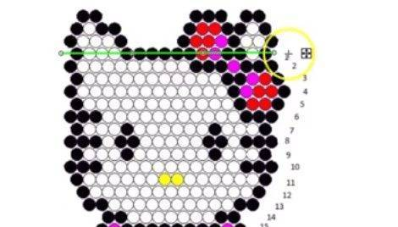
Кирпичное плетение – это техника бисероплетения, при которой при создании полотна нить проходит не внутри бисерин, как во всех ранее рассмотренных техниках, а цепляется за нити предыдущего ряда.
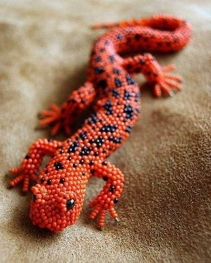
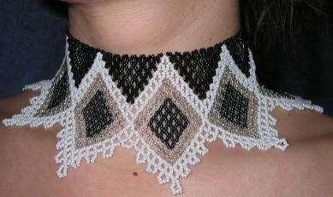
Сетчатое плетение не менее популярный способ плетения из бусин. Такой способ очень хорошо можно увидеть в оплетенных бисером и бусинами чехлах телефонов, в оплетенных чашах и других сосудах, а также колье. Нередко сетку из бисера украшают декоративными цветками и крупными бусинками.

Объемное плетение используется для создания таких шедевров, как колье, жгуты из бисера, объемные фигуры из бисера.

Приложение №3
Польза бисероплетения
1.Это один из самых лучших способов развития мелкой моторики.
2.Развиваются математические способности, ведь переплетая бусинки, начинаешь их непроизвольно считать.
3.В процессе плетения из бисера развивается пространственное мышление, умение «читать» схему на самом деле является очень ценным навыком и развивает способности ко многим школьным дисциплинам, да и вообще позволяет выйти за пределы одной плоскости в восприятии окружающего мира
4.Развитие фантазии и воображения. Ведь человек не только выполняет схемы, но и создает свои композиции и поделки, он творит!
5.Развиваются усидчивость и внимательность, появляется привычка доводить дело до конца.
6.Каждое занятие включает в себя занятие для глаз: развитие зоркости, чёткости.
7.Так же это прекрасный способ порадовать своих родных и близких замечательными подарками. Ведь всем известно, что лучший подарок – это подарок, сделанный своими руками.
Экологическая и экономическая оценка бисероплетения
Бисероплетение не приносит никакого вреда экологии, так как это:
- Практически безотходное производство, нет выбросов загрязняющих веществ в атмосферу, почву, водоемы.
- Рациональное использование природных ресурсов.
- При работе нет вредного для организма человека запаха.
- Изделия из бисера модны, востребованы.
- Это гораздо дешевле готового изделия. К тому же, вещи, сделанные своими руками, хранят тепло и энергетику мастерицы.

Приложение №4
Интервью
Школьный психолог: Бисероплетение – увлекательное и полезное для мелкой моторики. Оно положительно влияет на психологическое состояние ребенка – это и хорошее настроение, и эмоциональный подъем. Вырабатываются такие качества, как терпение, усидчивость.
Школьная медсестра: Занятия бисероплетением - это хороший способ борьбы со стрессом, успокаивается нервная система. Перебирание бисера воздействует на нервные окончания на пальцах рук, где находится множество биологически активных точек, улучшая тем самым мелкую моторику, поэтому занятие бисероплетением очень, полезно детям.
Классный руководитель: Дети учатся проявлять свою творческую фантазию и самостоятельность в выполнении изделия; учатся работать со схемами, изменяя их по своему желанию; развивают чувство прекрасного и хороший вкус; приобретают навыки – усидчивость, внимательность. Алёна занимается бисероплетением параллельно учебе в школе. Это положительно сказывается на ее умственном развитии. Ей легче даются школьные предметы, а особенно математика.
Врач офтальмолог из офтальмологической клиники Визус 1, г. Н.Новгорода: Практика показывает, что зрение чаще всего садится от множества факторов: нервные перегрузки, переутомление и беспрерывное занятие монотонной и совершенно не интересной для человека работой. Разглядывая цветные мелкие детали, ребёнок учится тонко различать оттенки и тренирует зрение, тем самым развивает зоркость, чёткость. Огромное желание и стремление сделать шедевр своими руками при правильном соблюдении некоторых несложных правил сделает вашу работу комфортной и радостной.
Гимнастика для глаз по методике Э.С.Аветисова
Группа первая (для улучшения циркуляции крови и внутриглазной жидкости)
Упражнение 1. Сомкните веки обоих глаз на 3-5 секунд, затем откройте их на 3-5 секунд; повторите 6-8 раз.
Упражнение 2. Быстро моргайте обоими глазами в течение 10-15 секунд, затем повторите то же самое 3-4 раза с интервалами 7-10 секунд.
Упражнение 3. Сомкните веки обоих глаз и указательным пальцем соответствующей руки массируйте их круговыми движениями в течение одной минуты.
Упражнение 4. Сомкните веки обоих глаз и тремя пальцами соответствующей руки слегка надавливайте на глазные яблоки через верхние веки в течение 1-3 секунд; повторите 3-4раза.
Упражнение 5. Прижмите указательными пальцами каждой руки кожу соответствующей надбровной дуге и закройте глаза, при этом пальцы должны оказывать сопротивление мышцам верхних век и лба; повторите 6-8 раз.
Группа вторая (для укрепления мышц)
Упражнение 1. Медленно переведите взгляд с пола на потолок и обратно, не меняя положения головы; повторите 8-12 раз.
Упражнение 2. Медленно переводите взгляд вправо, влево и обратно; повторите 8-10 раз.
Упражнение 3. Медленно переводите взгляд вправо-вверх, затем влево-вниз и обратно, после этого переводите взгляд по другой диагонали — влево-вверх, вправо-вниз и обратно; и так -8-10 раз.
Упражнение 4. Делайте круговые движения глазами в одном, затем в другом направлении; повторите 4-6 раз.
Группа третья (для улучшения аккомодации)
В этой группе упражнения выполняются из положения стоя.
Упражнение 1. Смотрите обоими глазами вперед в течение 2-3 секунд, затем переводите взгляд на палец правой руки, поставив его перед лицом до уровня носа на расстоянии 25-30 сантиметров, и через 3-5 секунд руку опустите; повторите так 10-12 раз.
Упражнение 2. Обоими глазами смотрите 3-5 секунд на указательный палец левой руки, вытянутый перед лицом, затем, сгибая руку, приближайте палец к носу до тех пор, пока палец не начнет двоиться; и так — 6-8 раз.
Упражнение 3. В течение 3-5 секунд смотрите обоими глазами на указательный палец вытянутой правой руки, после чего прикройте левой ладонью левый глаз на 3-5 секунд, а правую руку в это время сгибайте и разгибайте. То же самое делайте, закрывая правой рукой правый глаз; повторите 6-8 раз.
Методика Ульяма Бейтса снимает психологическое напряжение:
Пальминг – упражнение, во время которого глаза закрываются ладонями, сложенными домиком. Предварительно необходимо потереть ладони друг о друга, пока не появится тепло. Закройте глаза и представьте черные предметы, хорошо сконцентрируйтесь на дыхании. Воспоминания. Вы должны вспомнить хорошие воспоминания, закрыв глаза. Такое упражнение позволяет глазным мышцам расслабиться.
Мысленное представление. Бейтс рекомендует представлять перед собой чистый листок белой бумаги, на котором нужно что-то мысленно написать;
Выход из пальминга. Зажмурьте глаза, которые Вы закрыли ладонями. Повторите упражнение несколько раз. После, уберите ладони от глаз, но не открывайте их. Когда Вы сделаете это упражнение, покрутите головой в разные стороны, глубоко вздохните и можно открывать глаза.

Приложение №5

Анкета на тему: «Бисероплетение».
1.Бисероплетение это модно и актуально в современном мире?
Да
Нет

2.Умеете ли вы делать украшения или фигурки из бисера?
Да
Нет

3.Хотели бы вы поучаствовать в мастер-классе по бисероплетению?
Да
Нет

4.Хотели бы вы получить украшение или фигурку из бисера в качестве подарка?
Да
Нет

5.В вашей семье кто-то увлекается бисероплетением?
Да
Нет

Приложение №6

Таблица результатов анкетирования
№  п/п | Вопрос | Ответы | Количество человек
1. | Бисероплетение -это модно и актуально в современном мире? | Да  Нет | 51  26
2. | Умеете ли вы делать украшения или фигурки из бисера? | Да  Нет | 27  50
3. | Хотели бы вы поучаствовать в мастер-классе по бисероплетению? | Да  Нет | 43  34
4. | Хотели бы вы получить украшение или фигурку из бисера в качестве подарка? | Да  Нет | 64  13
5. | В вашей семье кто-то увлекается бисероплетением? | Да  Нет | 15  62

